CALENDARIO LITURGICO SETTIMANALE

Dal 20 al 27 maggio 2018
DOM. 20  PENTECOSTE | 7.30  8.30  10.30  18.00 | Fam. Meroni  a S. Caterina: Tina, Piero, Leonarda, Paolo  PRO POPULO  Fam. Conti e Formenti, Meroni Natale
LUN. 21  Maria Madre della Chiesa | 8.00  20.30 | a S. Caterina: S. Messa  A Pompei: Sr. Silvia, Maria, Antonio
MAR. 22  Santa Rita da Cascia | 20.30 | A Pompei: Sacchi Giacomo, Innocenta e Angela (Legato), Villa Adamo e Giuseppina, Pasquale e Bina, Sofia e Mario
MER. 23  feria | 20.30 | A Pompei: Perego Mario, Fam Saini Rosetta, Giuseppe, Annamaria, Maria
GIO. 24  feria | 16.00  20.30 | alla residenza Anziani: Viganò Erminia e Erminio  A Pompei: Redaelli Alberto
VEN.25  San Dionigi | 20.30 | A Pompei: Primo, Lina, Alessandro, Alice e Mario
SAB. 26  San Filippo Neri | 17.00  18.00 | a S. Francesco :  Colombina, Anita, Dante e Battista
DOM. 27  Santissima Trinità | 7.30  8.30  10.30  18.00 | Fam. Meroni ( Vivi)  a S. Caterina: Anita, Antonino e Annibale  PRO POPULO  Elena Ferrari

CONTATTI:
Don Marco :031650103 - 3334997133
Don Piero : 031696734 – 3392643705
Oratorio : 031650145
E. Mail: segreteriaparrocchiale@alice.it
via A. Appiani 24, 22046 Merone
Sito: www.parrocchiadimerone.it

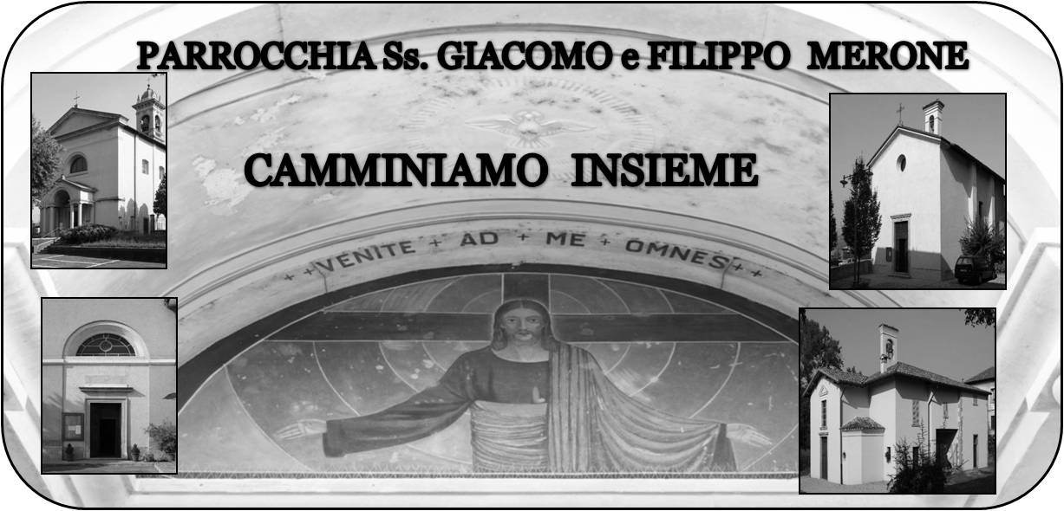

20 Maggio 2018 Anno VI, n°264

Pentecoste

At 1, 15-26; Tu, Signore, conosci il cuore di tutti.

Sal 138; Signore, tu conosci tutte le mie vie.

1Tm 3, 14-16; Fu creduto nel mondo ed elevato nella gloria.

Gv 17, 11-19; Consacrali nella verità

At 1, 15-26; Sal 138; 1Tm 3, 14-16; Gv 17, 11-19

Spirito Santo Discendi tra noi
Il dono dello spirito Santo sulla chiesa ci permette di sentirci sempre guidati, custoditi, amati in un modo speciale da Dio. Un dono che rende forti i discepoli al punto da non temere più i loro nemici; sentono dentro il fuoco dell’annuncio del Vangelo.
Oggi come allora lo spirito fa suscitare in noi la voglia di essere testimoni.
Oggi la nostra preghiera allo Spirito potrebbe implorare una rinnovata ventata di freschezza nella nostra fede e nel modo di manifestarla. La testimonianza degli apostoli fa crescere le prime comunità cristiane; la loro vita illuminata dallo Spirito apre le porte a una fede nuova. Lasciamoci contagiare dallo spirito. Preghiamolo, invochiamolo perché la nostra vita sia illuminata e guidata in modo speciale.
“ Discendi santo Spirito, le nostre menti illumina
dal ciel la grazia accordaci tu Creator degli uomini”.
Don Marco
VITA DI COMUNITÀ
- Sabato 26 Maggio incontro nello stadio di San Siro con l’arcivescovo Mario Delpini per i ragazzi cresimati
- Lunedì 28 Maggio La messa e il santo rosario nella chiesa di Pompei sarà presieduta da Monsignor Maurizio Rolla Vicario episcopale della zona pastorale III
- Giovedì 31 Maggio festa del Corpus Domini celebreremo la santa messa alle ore 20.00 presso la casa di riposo e, a seguire, processione eucaristica per le vie del paese.
- Nei giorni 1-2-3 giugno corso animatori per l’oratorio feriale in oratorio. Prossimamente orari e contenuti degli incontri
- Sono aperte le iscrizioni ai campeggi estivi del nostro oratorio. Per i moduli rivolgersi al bar dell’oratorio
